Фосфин-катализируемое гидрофосфорилирование непредельных электрофильных соединений
Шамсутдинова Ф.Г., Ильин А.В.
Студент
Казанский федеральный университет, Химический институт
им. А.М. Бутлерова, 420008, Казань, Кремлевская, 18
E-mail: schamfangabdel@mail.ru

В последние годы третичные фосфины находят все более широкое применение в органическом синтезе в качестве нуклеофильных катализаторов в реакциях непредельных электрофильных соединений [1]. По атомной эффективности, возможности одностадийного получения полезных полифункциональных соединений, доступности исходных реагентов и катализаторов фосфин-катализируемые реакции успешно конкурируют с классическим кислотно-основным и металлокомплексным катализом. Нам представлялось интересным разработать эффективные методы гидрофосфорилирования непредельных электрофильных соединений в условиях катализа третичными фосфинами.
В настоящей работе разработан эффективный синтетический протокол для присоединения диалкилфосфитов и фосфонитов к электрон-дефицитным алкенам с использованием трибутилфосфина в качестве нуклеофильного катализатора. Данная методология применима в отношении незамещенных и α-замещенных алкенов, активированных эфирной, нитрильной или амидной группой, и толерантна к наличию длинноцепочечных алкильных групп в гидрофосфорильном соединении. β-Замещенные алкены оказались инертными, что коррелирует с низкой скоростью кватернизации третичных фосфинов этими субстратами, которая ответственна за инициирование каталитического цикла. Сопоставительное синтетическое изучение показало, что каталитическая активность трибутилфосфина в данных реакциях намного превышает таковую для нуклеофильных третичных аминов.
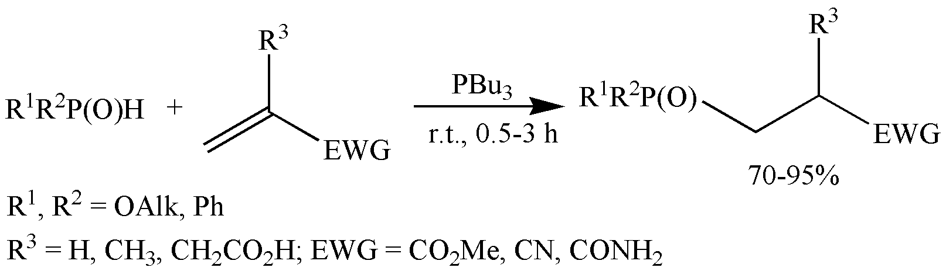
Изучена каталитическая активность третичных фосфинов в реакциях фосфорилирования алкинов, активированных электроноакцепторными группами. При этом обнаружено изменение региоселективности реакции по сравнению с классическим сопряженным присоединением по Михаэлю на неклассическое α-присоединение. В зависимости от структуры исходного алкина реакция останавливается на стадии образования моноаддуктов 1, либо же приводит к вицинальным бис-фосфорилированным аддуктам 2 при отсутствии объемного заместителя у β-атома углерода активированного алкина.
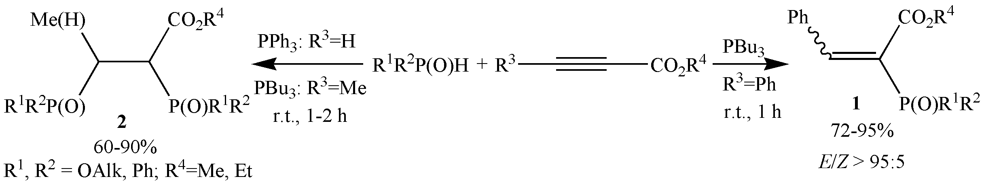
Работа выполнена при поддержке гранта РФФИ (проект 15-33-20067 a).

1. J. L. Methot, W. R. Roush. Nucleophilic Phosphine Organocatalysis // Adv. Synth. Catal. 2004. V. 346. P. 1035-1050.

